Diff
https://github.com/UrielRG0/Springboot-practices/commit/0af4164ab6a57b6bc623ac45aec5d1bceef52b3b

Pruebas
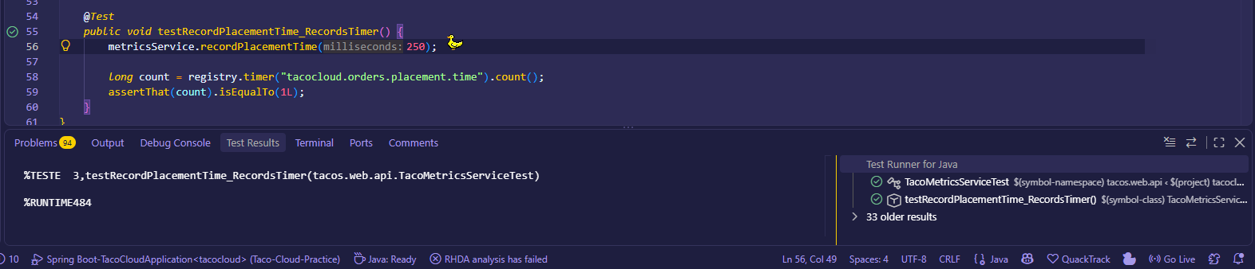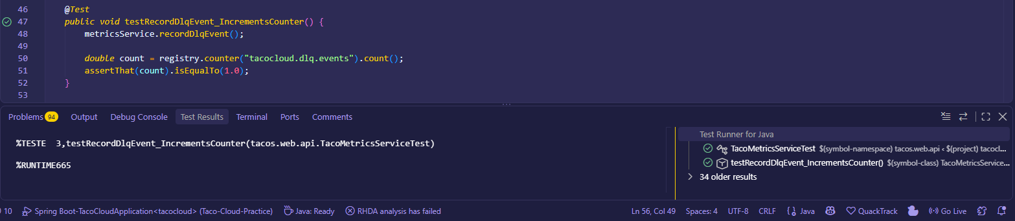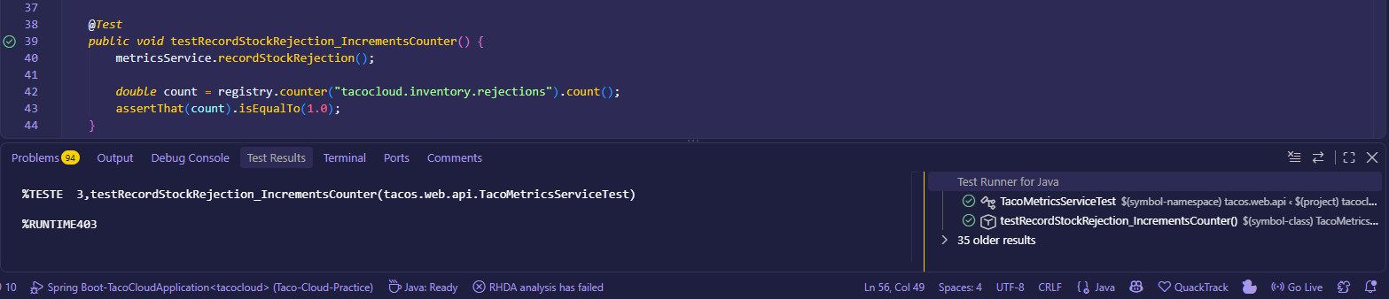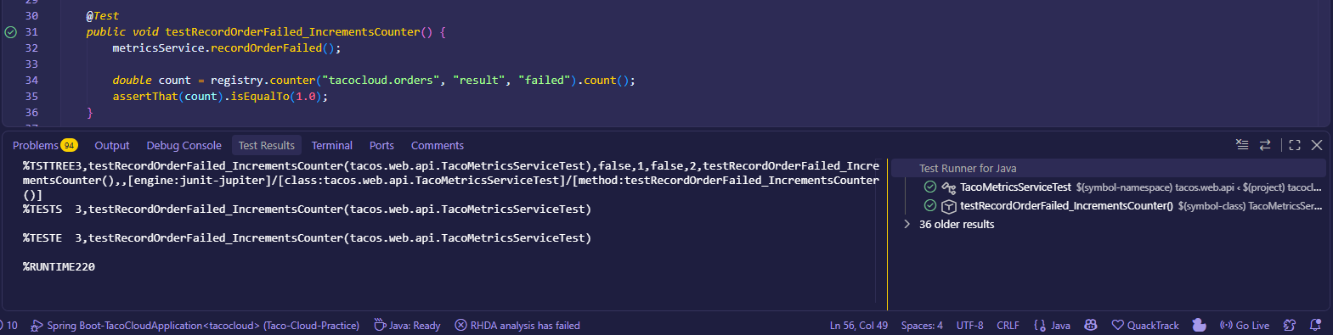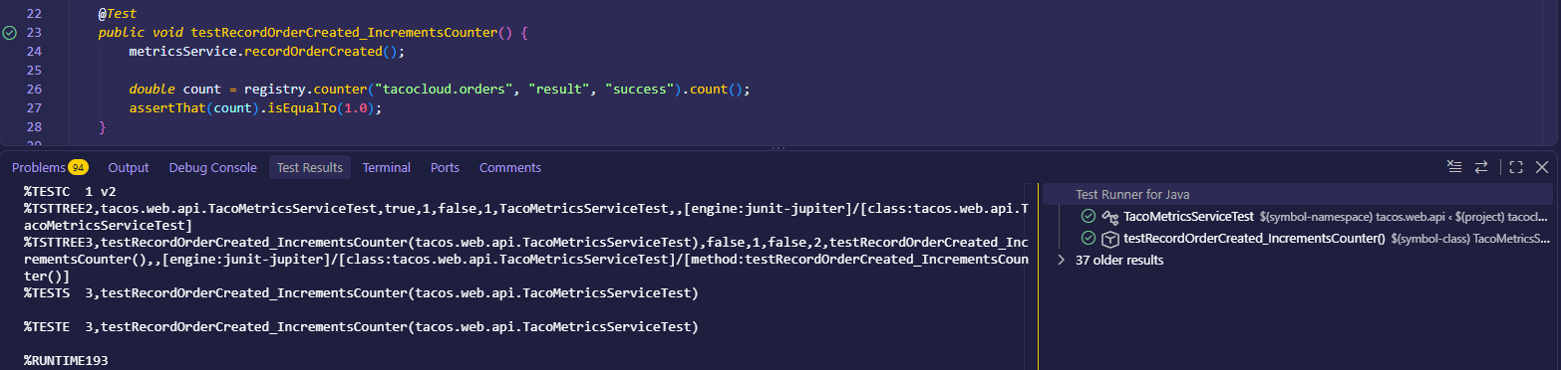

Ejemplo Http/evento
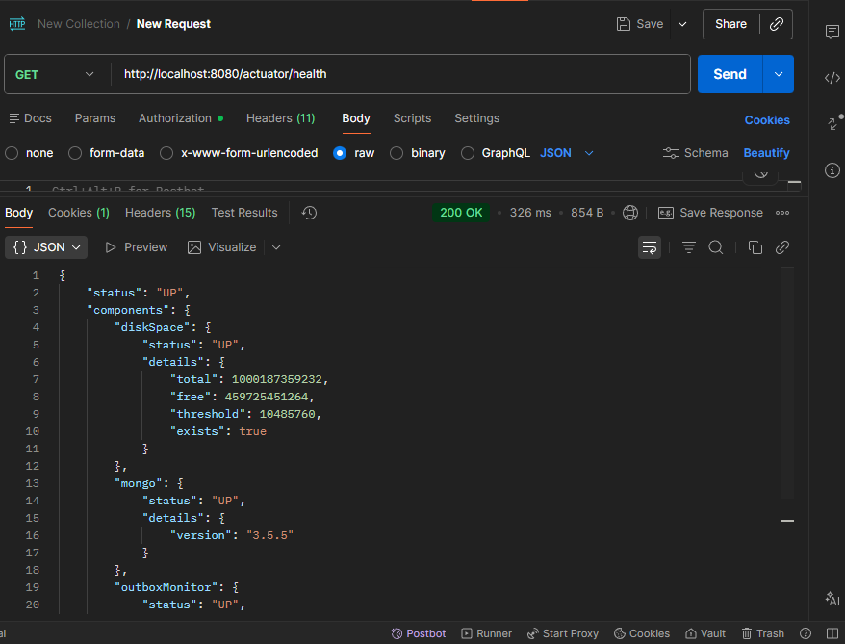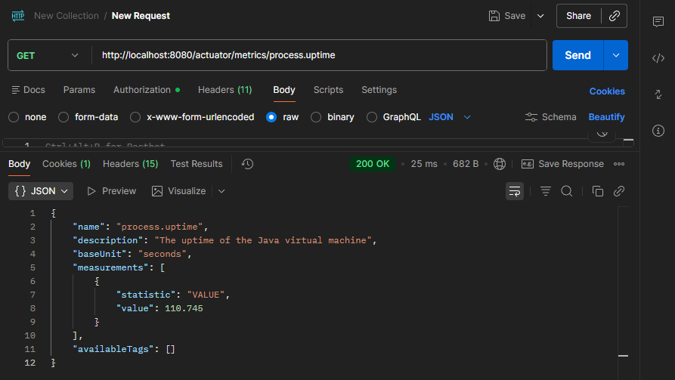

Defensa técnica
¿Un endpoint Actuator debe contener funcionalidad de negocio o sólo operación? Defina la frontera.
Un endpoint de Actuator debe contener exclusivamente funcionalidad de operación y observabilidad, nunca lógica de negocio. La frontera que define esta separación es clara: mientras que la API de negocio se encarga de procesar las reglas y transacciones de la aplicación, los endpoints de Actuator están diseñados única y exclusivamente para responder a necesidades técnicas, de diagnóstico y de infraestructura del sistema, como verificar la salud de una base de datos, medir el consumo de memoria o inspeccionar métricas operativas sin alterar el estado del dominio. Mezclar ambos mundos violaría el principio de separación de incumbencias, saturando los canales de administración con tráfico de negocio y abriendo graves riesgos de seguridad sobre los datos de la aplicación.

